台北市立松山高中九十學年度第二學期第一次期中考高二自然組數學科試題
班級： 座號： 姓名： .
- 填充題：60%
  - 在同一座標平面上，把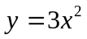的圖形垂直向上移2單位，再水平向左移4單位，則此圖形與下列哪個圖形重疊？ (A)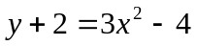 (B)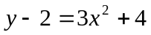 (C)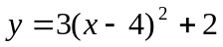 (D)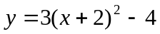 (E)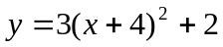 答： (1)
  - 拋物線T的方程式為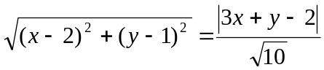

則(1)T的軸方程式為 (2)
(2)T的正焦弦長為 (3)
  - 拋物線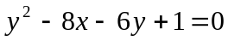的焦點坐標為 (4)
  - 橢圓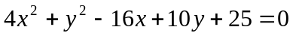的正焦弦長為 (5)
  - T：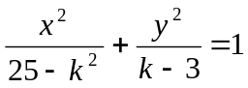，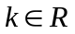，若T的圖形為一雙曲線，則的範圍為 (6)
  - 雙曲線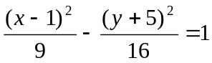，若A、B為其焦點，C是曲線上的一點，已知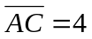，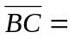 (7)
  - 下列哪些敘述是正確的？
    - 雙曲線的一支，其實就是一條完整的拋物線。
    - 雙曲線的二條漸近線恆過雙曲線的中心。
    - 雙曲線的二條漸近線就是貫軸與共軛軸的交角平分線。
    - 雙曲線的貫軸與共軛軸就是二條漸近線的交角平分線。
    - 共軛雙曲線有相同的漸近線。 答： (8)

  - 下列哪些選項中的資訊當作已知條件時，可以在坐標平面上求出橢圓的方程式？
(A) 橢圓四個頂點的坐標 (B) 橢圓兩個焦點坐標及橢圓上一點的坐標 (C) 橢圓的長短軸長度
(D) 橢圓的中心坐標及長短軸長度比值 (E) 橢圓兩個焦點坐標及長軸的長度 答： (9)

  - 已知雙曲線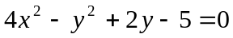，則其共軛雙曲線方程式為 (10)

  - 若直線L：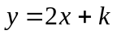和拋物線T：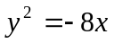 交於相異兩點，求的範圍為 (11)
  - 兩曲線E：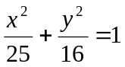，F：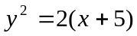 的交點個數為 (12)
- 計算證明題：40%
  - P為雙曲線T：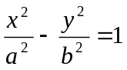上任一點，T之二條漸近線為，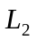，證明
(1)P到兩漸近線距離的乘積為一個定值
(2)求雙曲線(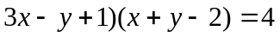上任一點到兩漸近線距離的乘積為何？

2. 有一直線L：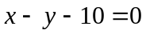，和一橢圓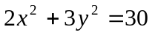，求
(1)平行L且和橢圓相切的直線方程式為何？
(2)已知一雙曲線與此橢圓共焦點，且共軛軸的長為2，求此雙曲線方程式為何？

3. 如右圖，A、B為橢圓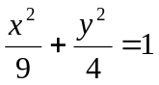之二頂點，P為橢圓上一點，求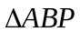的最大面積為多少？

y
P
A
xxxxxxxxxxxx
x

B

4. 設拋物線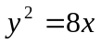，其焦點為F，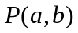為其上的一點，b>0，L為過P之切線，若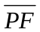與L夾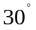，
求切線L的方程式並求切點P的坐標為何？

